Dokumentation – PCB_SS25_Altahan

# 1. Funktionsbeschreibung mit Architekturdiagramm

Das Embedded-System basiert auf dem ESP32-PICO-V3. Es steuert zwei LoRa-Module (SX1281) über SPI, nutzt einen RFX2401C PA/LNA zur Signalverstärkung und kommuniziert über UART mit externen Geräten. Ein LDO (z. B. LM1117) regelt die Spannungsversorgung auf 3.3 V. LEDs zeigen den Systemstatus an.

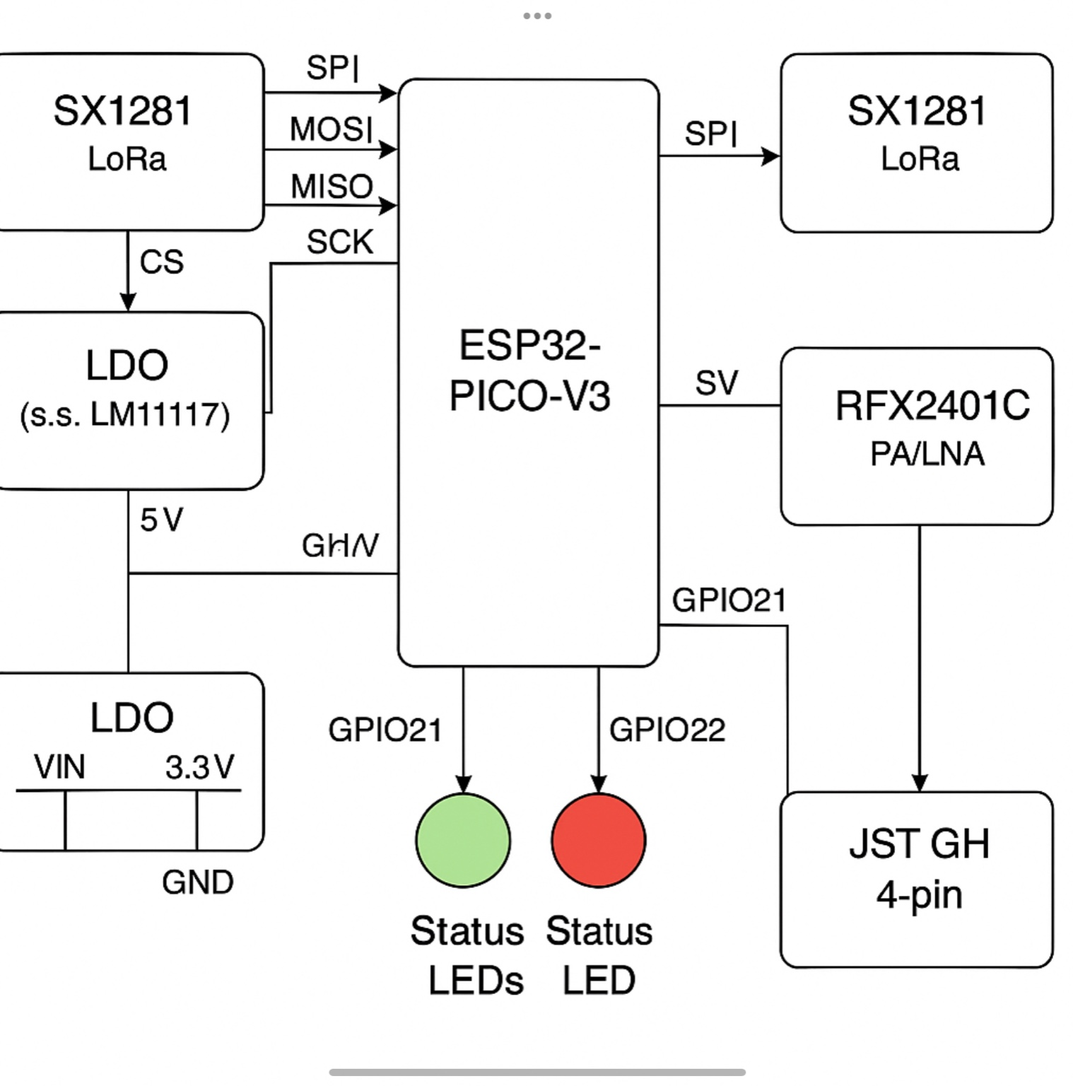

# 2. Schaltplan mit Erläuterung der wichtigsten Schaltungselemente

• ESP32-PICO-V3: Steuert alle Module, kommuniziert über SPI/UART/GPIO (z. B. GPIO23 = MOSI, GPIO19 = MISO)  
• SX1281 (LoRa): Drahtlose Kommunikation (868 MHz), angebunden über SPI  
• RFX2401C (PA/LNA): Signalverstärker, gesteuert über GPIO (PA_EN, LNA_EN)  
• LDO (LM1117): Wandelt 5 V Eingangsspannung in stabile 3.3 V  
• Status-LEDs: Anzeigen für Systemstatus (OK/Fehler)

# 3. Bestückungsplan (BOM) mit Testanleitung

Stückliste (BOM):  
- ESP32-PICO-V3 – 1x – Mikrocontroller  
- SX1281 – 2x – LoRa-Transceiver  
- RFX2401C – 1x – Signalverstärker (PA/LNA)  
- LM1117 – 1x – 3.3 V Spannungsregler  
- JST GH 4-Pin – 1x – Strom- und UART-Anschluss  
- LEDs (rot/grün) – 2–3x – Statusanzeige

Testanleitung:  
1. 5 V Spannung über JST GH einspeisen  
2. LDO-Ausgang (3.3 V) prüfen  
3. LoRa-Kommunikation über SPI testen  
4. LED-Funktion prüfen (Startsignal / Fehlerstatus)  
5. UART-Verbindung mit ESP32 prüfen (z. B. via USB-TTL oder serielles Terminal)